Министерство образования и науки РОССИЙСКОЙ ФЕДЕРАЦИИ
ФЕДЕРАЛЬНОЕ ГОСУДАРСТВЕННОЕ БЮДЖЕТНОЕ ОБРАЗОВАТЕЛЬНОЕ УЧРЕЖДЕНИЕ
ВЫСШЕГО ПРОФЕССИОНАЛЬНОГО ОБРАЗОВАНИЯ
ВЯТСКИЙ ГОСУДАРСТВЕННЫЙ УНИВЕРСИТЕТ
ФАКУЛЬТЕТ ПРИКЛАДНОЙ МАТЕМАТИКИ И ТЕЛЕКОММУНИКАЦИЙ
КАФЕДРА ПРИКЛАДНОЙ МАТЕМАТИКИ И ИНФОРМАТИКИ

ОТЧЕТ ПО ДИСЦИПЛИНЕ «Концепции современного естествознания»
ПО ЛАБОРАТОРНОЙ РАБОТЕ №2
«Взаимодействие двух вихрей»

Выполнил студент группы ПМ-41__________________________Кислицын И.К.
Проверил преподаватель кафедры ПМиИ _____________________ Чупраков П.Г.

Киров 2012
Задание
Дана система, дифференциальных уравнений вида

где n – нормаль к плоскости (x,y).

Вариант
5 | -1 | 1 | 0 | 0 |  |  | 0.5

1. Решить систему уравнений методом Рунге-Кутты 4 порядка (шаг ).
- Рассмотреть случаи:
а)
б)
3. Построить траектории движения вихрей.
- Построить фазовые портреты в плоскостях:
- Исследовать устойчивость движений вихрей относительно малых изменений начальных данных

Решение
Так как вектор дифференцировался по времени, можно занести дифференциал под знак вектора. Получим систему дифференциальных 4 уравнения 1 порядка:

Фрагменты листинга
void rungeKuttMeth(double g1, double g2, double eps, double lambda, double h, int iterCount, double currTime){
//
PointF temps1, temps2;
temps1.X = p->curve[0][p->limCurve[0]-1].X;
temps1.Y = p->curve[0][p->limCurve[0]-1].Y;
temps2.X = p->curve[1][p->limCurve[1]-1].X;
temps2.Y = p->curve[1][p->limCurve[1]-1].Y;
if(p->limCurve[0] == p->curve[0]->Length)
return;
double k[5][5] = {0};
PointF fPoint1 = temps1, fPoint2 = temps2;
double v = 0;
double pi = 3.1415926535;
pi*=2;
g1/=pi;
g2/=pi;
for(int i = 0; i < iterCount; i++){
fPoint1 = PointF(temps1.X, temps1.Y);
fPoint2 = PointF(temps2.X, temps2.Y);
v = eps*sin(lambda*(currTime + i*h));
k[1][1] = h*(v - g2*f2(fPoint1,fPoint2));
k[2][1] = h*(v + g2*f1(fPoint1,fPoint2));
k[3][1] = h*(v + g1*f2(fPoint1,fPoint2));
k[4][1] = h*(v - g1*f1(fPoint1,fPoint2));
///2 step
fPoint1 = PointF(temps1.X + 0.5*k[1][1], temps1.Y + 0.5*k[2][1]);
fPoint2 = PointF(temps2.X + 0.5*k[3][1], temps2.Y + 0.5*k[4][1]);
v = eps*sin(lambda*(currTime + i*h + 0.5*h));
k[1][2] = h*(v - g2*f2(fPoint1,fPoint2));
k[2][2] = h*(v + g2*f1(fPoint1,fPoint2));
k[3][2] = h*(v + g1*f2(fPoint1,fPoint2));
k[4][2] = h*(v - g1*f1(fPoint1,fPoint2));
///
fPoint1 = PointF(temps1.X + 0.5*k[1][2], temps1.Y + 0.5*k[2][2]);
fPoint2 = PointF(temps2.X + 0.5*k[3][2], temps2.Y + 0.5*k[4][2]);
k[1][3] = h*(v - g2*f2(fPoint1,fPoint2));
k[2][3] = h*(v + g2*f1(fPoint1,fPoint2));
k[3][3] = h*(v + g1*f2(fPoint1,fPoint2));
k[4][3] = h*(v - g1*f1(fPoint1,fPoint2));
///
fPoint1 = PointF(temps1.X + k[1][3], temps1.Y + k[2][3]);
fPoint2 = PointF(temps2.X + k[3][3], temps2.Y + k[4][3]);
v = eps*sin(lambda*(currTime + i*h + h));
k[1][4] = h*(v - g2*f2(fPoint1,fPoint2));
k[2][4] = h*(v + g2*f1(fPoint1,fPoint2));
k[3][4] = h*(v + g1*f2(fPoint1,fPoint2));
k[4][4] = h*(v - g1*f1(fPoint1,fPoint2));
///
p->curve[0][p->limCurve[0]].X = temps1.X + (k[1][1] + k[1][2] + k[1][3] + k[1][4])/6.;
p->curve[0][p->limCurve[0]].Y = temps1.Y + (k[2][1] + k[2][2] + k[1][3] + k[2][4])/6.;
p->curve[1][p->limCurve[1]].X = temps2.X + (k[3][1] + k[3][2] + k[1][3] + k[3][4])/6.;
p->curve[1][p->limCurve[1]].Y = temps2.Y + (k[4][1] + k[4][2] + k[1][3] + k[4][4])/6.;
/*
///x1
k[1][1] = h*(eps*sin(lambda*(currTime + i*h)) - g2*f2(temps1,temps2));
k[1][2] = h*(eps*sin(lambda*(currTime + i*h + 0.5*h)) - g2*f2(PointF(temps1.X + k[1]*0.5, temps1.Y), temps2));
k[1][3] = h*(eps*sin(lambda*(currTime + i*h + 0.5*h)) - g2*f2(PointF(temps1.X + k[2]*0.5, temps1.Y), temps2));
k[1][4] = h*(eps*sin(lambda*(currTime + i*h + h)) - g2*f2(PointF(temps1.X + k[3], temps1.Y), temps2));
p->curve[0][p->limCurve[0]].X = temps1.X + (k[1] + k[2] + k[3] + k[4])/6.;
///y1
k[2][1] = h*(eps*sin(lambda*(currTime + i*h)) + g2*f1(temps1,temps2));
k[2][2] = h*(eps*sin(lambda*(currTime + i*h + 0.5*h)) + g2*f1(PointF(temps1.X, temps1.Y + k[1]*0.5), temps2));
k[2][3] = h*(eps*sin(lambda*(currTime + i*h + 0.5*h)) + g2*f1(PointF(temps1.X, temps1.Y + k[2]*0.5), temps2));
k[2][4] = h*(eps*sin(lambda*(currTime + i*h + h)) + g2*f1(PointF(temps1.X, temps1.Y + k[3]), temps2));
p->curve[0][p->limCurve[0]].Y = temps1.Y + (k[1] + k[2] + k[3] + k[4])/6.;
///x2
k[3][1] = h*(eps*sin(lambda*(currTime + i*h)) + g1*f2(temps1,temps2));
k[3][2] = h*(eps*sin(lambda*(currTime + i*h + 0.5*h)) + g1*f2(temps1, PointF(temps2.X + k[1]*0.5, temps2.Y)));
k[3][3] = h*(eps*sin(lambda*(currTime + i*h + 0.5*h)) + g1*f2(temps1, PointF(temps2.X + k[2]*0.5, temps2.Y)));
k[3][4] = h*(eps*sin(lambda*(currTime + i*h + h)) + g1*f2(temps1, PointF(temps2.X + k[3], temps2.Y)));
p->curve[1][p->limCurve[1]].X = temps2.X + (k[1] + k[2] + k[3] + k[4])/6.;
///y2
k[4][1] = h*(eps*sin(lambda*(currTime + i*h)) - g1*f1(temps1,temps2));
k[4][2] = h*(eps*sin(lambda*(currTime + i*h + 0.5*h)) + g1*f1(temps1, PointF(temps2.X, temps2.Y + k[1]*0.5)));
k[4][3] = h*(eps*sin(lambda*(currTime + i*h + 0.5*h)) + g1*f1(temps1, PointF(temps2.X, temps2.Y + k[2]*0.5)));
k[4][4] = h*(eps*sin(lambda*(currTime + i*h + h)) + g1*f1(temps1, PointF(temps2.X, temps2.Y + k[3])));
p->curve[0][p->limCurve[0]].Y = temps2.Y + (k[1] + k[2] + k[3] + k[4])/6.;
///
*/
temps1.X = p->curve[0][p->limCurve[0]].X;
temps1.Y = p->curve[0][p->limCurve[0]].Y;
temps2.X = p->curve[1][p->limCurve[1]].X;
temps2.Y = p->curve[1][p->limCurve[1]].Y;
}
p->limCurve[0]++;
p->limCurve[1]++;
}
void vortex(PointF st1, PointF st2, int vType, double g1, double g2, double eps, double lambda, double accuracy, double maxT, int stopIterNum){
Line^ s1, ^v1, ^s2, ^s3;
int n = maxT/accuracy;
int maxCountIter = 1, additionPerIter = 1;
maxCountIter = maxT*10;
additionPerIter = n/maxCountIter == 0 ? 1 : n/maxCountIter;
if(vType == 0)
lambda = 0;
if(caclCompleted == true){//ещё нет ничего на вывод, создаём
p->clearData();
s1 = gcnew Line(maxCountIter+1);
s2 = gcnew Line(maxCountIter+1);
s3 = gcnew Line(maxCountIter+1);
s1[0] = st1;
s2[0] = st2;
s3[0] = PointF(st1.X - st2.X, st1.Y - st2.Y);
p->addCurve(s1,Pens::Black, 1);
p->addCurve(s2,Pens::Red, 1);
p->addCurve(s3,Pens::Green, 1);
}//0011 0000 1001 1011 // 0x309B

/*далее идёт вычисление векторов до следующей нужной.
*/
int currIterNum = p->limCurve[0];
for(int i = currIterNum +1; i <= stopIterNum; i++){
rungeKuttMeth(g1, g2, eps, lambda ,accuracy, additionPerIter, currIterNum*accuracy);
p->curve[2][i-1] = PointF(p->curve[0][i-1].X - p->curve[1][i-1].X, p->curve[0][i-1].Y - p->curve[1][i-1].Y );
}
p->limCurve[2] = p->limCurve[1];
// ну и вывод инфы
p->draw();
update();
if(stopIterNum >= maxCountIter){
caclCompleted = true;
}
}
System::Void button1_Click(System::Object^ sender, System::EventArgs^ e){
int n = EPS->Value.ToDouble(END_TIME->Value);
int maxCountIter = 1;
maxCountIter = n*10;
vortex(
PointF(X10->Value.ToDouble(X10->Value), Y10->Value.ToDouble(Y10->Value)),
PointF(X20->Value.ToDouble(X20->Value), Y10->Value.ToDouble(Y20->Value)),
Op1->Checked == true ? 0 : 1,
Gamma1->Value.ToDouble(Gamma1->Value),
Gamma2->Value.ToDouble(Gamma2->Value),
Epsilon->Value.ToDouble(Epsilon->Value),
Lambda->Value.ToDouble(Lambda->Value),
EPS->Value.ToDouble(EPS->Value),
EPS->Value.ToDouble(END_TIME->Value),
maxCountIter
);
}

Результаты
Приведу результаты работы программы на данных начальных условиях, вычисленные с разной точностью (чёрным цветом окрашен первый фазовый портрет, красным второй, зелёным третий)

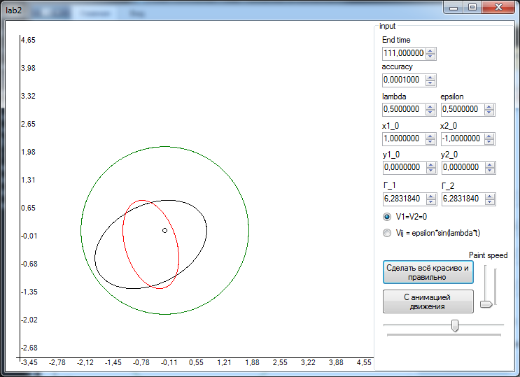
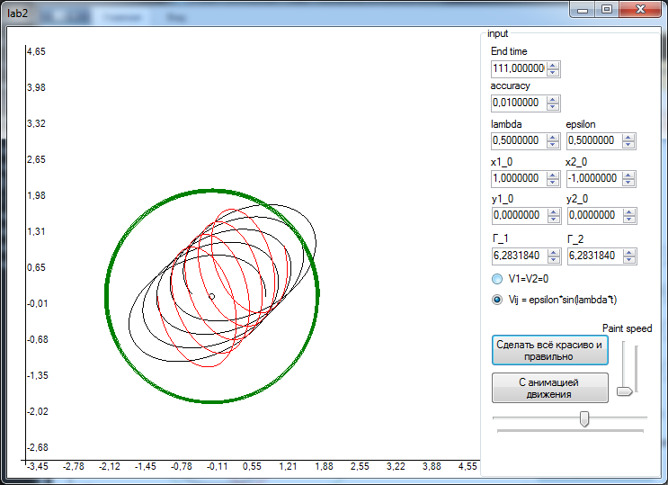
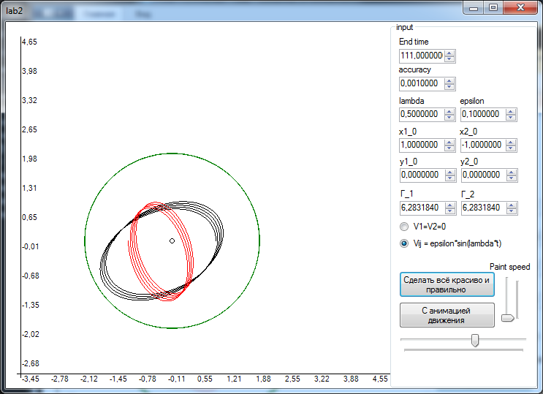
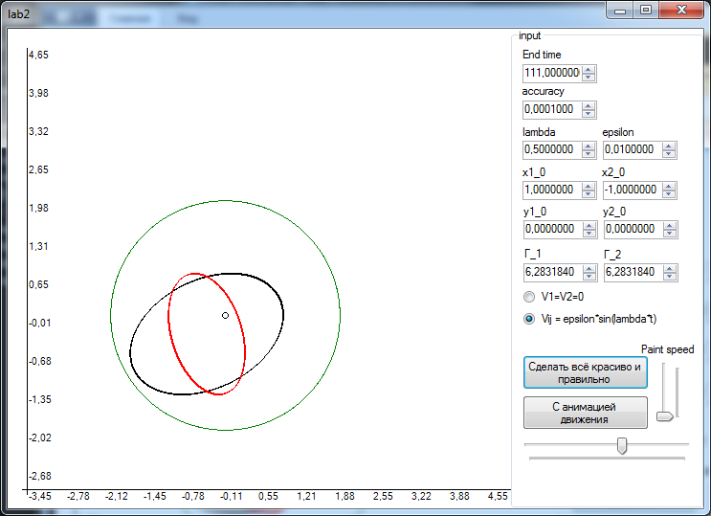

Выводы
Из полученных траекторий видно, что при данных начальных условиях и точности вычислений выше 0,01 будут достигнуты результаты, близкие к достоверным. При малых значениях эпсилон и лямбда вихри ведут себя стабильно, смещаясь относительно своего начального центра незначительно, двигаясь по близким к эллиптическим траекториям. Приведу пример начальных условий, когда движение имеет другой характер:

